
เฉลยใบงานที่ 11 เรื่อง การบวกจำนวนนับที่มีผลบวกไม่เกิน 20
ได้__________คะแนน
คะแนนเต็ม 10 คะแนน
วันที่________เดือน_______________พ.ศ.___________
ชื่อ_____________________________เลขที่________ชั้น______

เขียนตัวเลขแสดงจำนวนใน  ให้ถูกต้อง (ข้อละ 1 คะแนน)
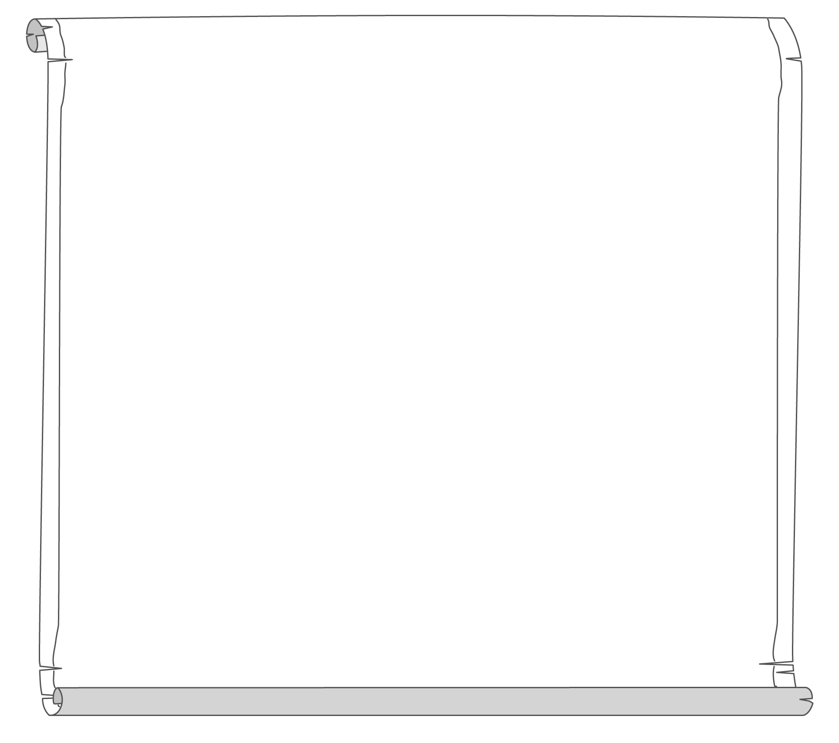

1. | 6 + 5 | = | 6 + 4 + 1 | = | 10 + 1 | = | 11
2. | 8 + 6 | = | 4 + 4 + 6 | = | 4 + 10 | = | 14
3. | 6 + 9 | = | 5 + 1 + 9 | = | 5 + 10 | = | 15
4. | 3 + 8 | = | 1 + 2 + 8 | = | 1 + 10 | = | 11
5. | 9 + 7 | = | 9 + 1 + 6 | = | 10 + 6 | = | 16
6. | 4 + 8 | = | 2 + 10 | = | 12
7. | 7 + 7 | = | 4 + 10 | = | 14
8. | 8 + 5 | = | 10 + 3 | = | 13
9. | 8 + 9 | = | 7 + 10 | = | 17
10. | 6 + 7 | = | 3 + 10 | = | 13

